一、数学基础
1.矩阵 概率论
2.类别不平衡时的评价准则：
FPR FNR TPR 分母总是对应的真实值的总数
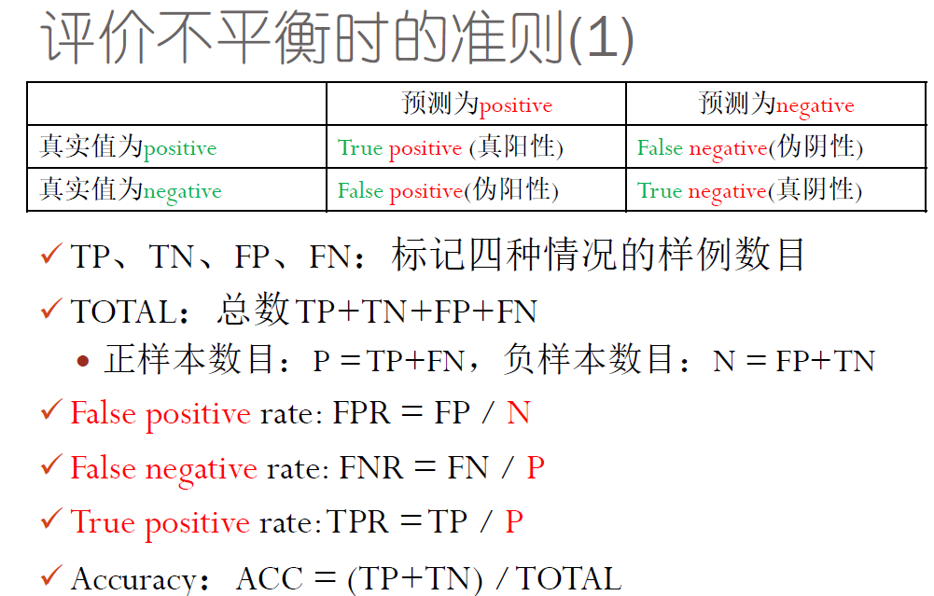
AUC-ROC ：Area Under the ROC Curve
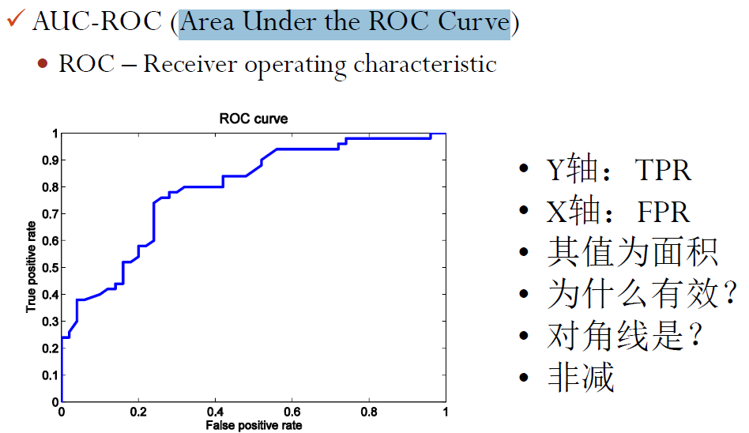
DS的解释：
AUC 等于随机选一个正样本和一个负样本，模型给正样本的预测分数高于负样本的概率。
- 每识别出一个新的正样本，曲线就向上走一步。
- 每错判一个负样本（将负样本当成正的），曲线就向右走一步。
面积的大小取决于：
- 曲线能多快、多陡峭地向上攀升。
- 一个完美的模型会先识别出所有正样本（曲线一直向上走到顶），然后才开始把负样本认错（再向右走）。此时面积 = 1。
- 一个随机模型大概每识别一个正样本，就会错判一个负样本，曲线沿对角线走，面积 = 0.5。
所以，面积就是对这个“先上后右”理想路径的接近程度的度量。面积越大，说明模型在犯错（向右）之前，已经找到了大部分的正样本（向上）。
Precision Recall F1 score
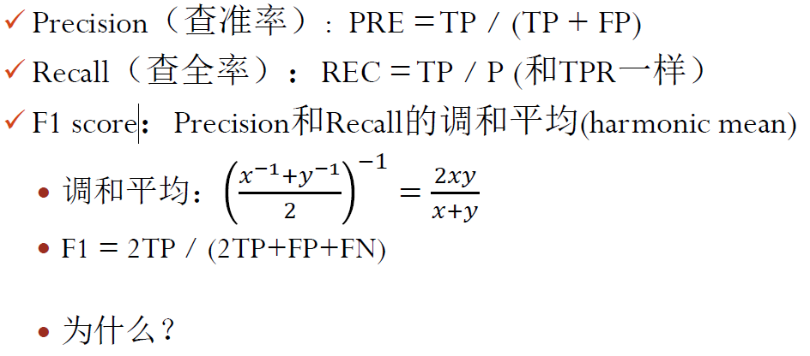
DS解释：
为什么用调和平均而不用算术平均？因为它对极端值更敏感。
- 如果 P=1，R=0，算术平均是 0.5，调和平均 F1 = 0。
- 这能严厉惩罚“只准不全”或“只全不准”的模型，确保只有两者都高，F1 才会高。

AUC-PR
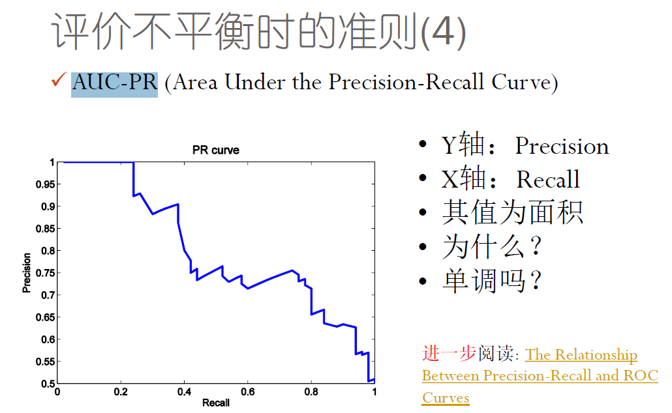
在所有可能的召回率水平下，模型的平均精确率。
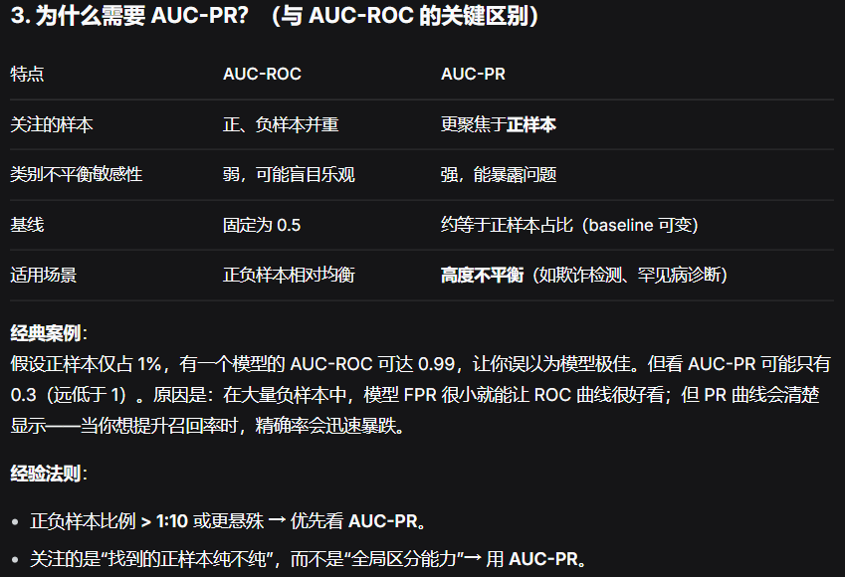
贝叶斯
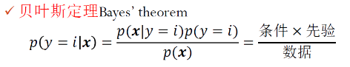
代价 0-1代价
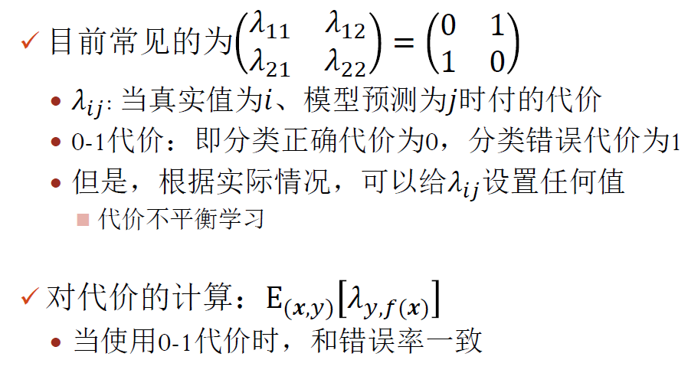
偏差方差分解 见作业1
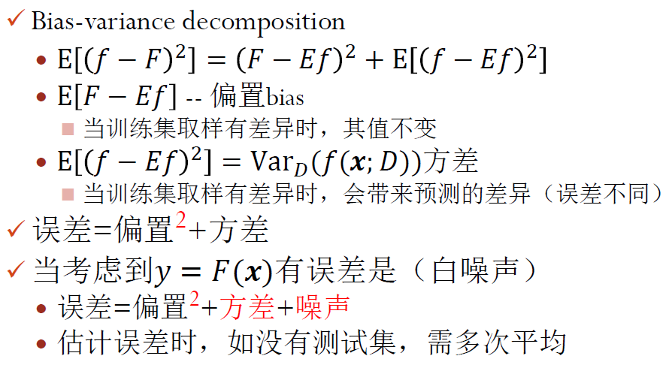

二、特征归一化
1.每维度归一
Max-min
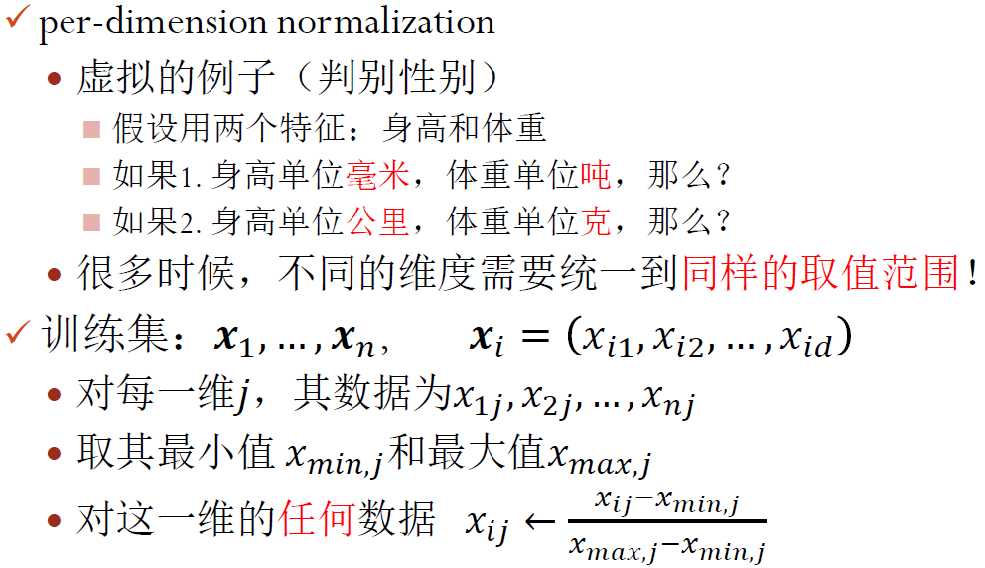
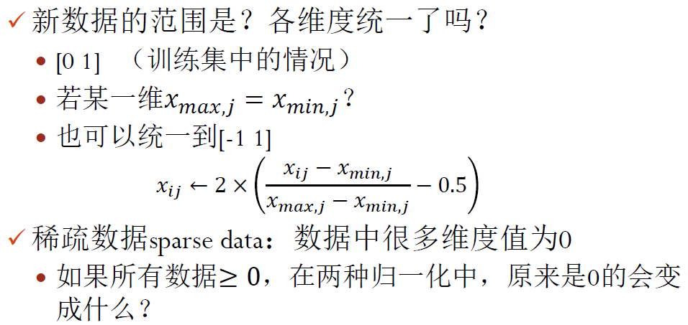
都是0直接删除维度或者置为0
原来的 0，归一化后依然是 0/-1。
L1l2归一化
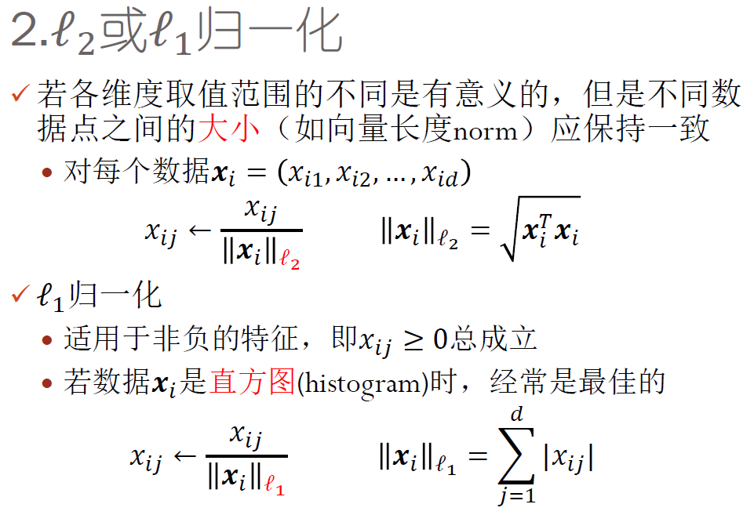
3.zero-score归一化到标准高斯
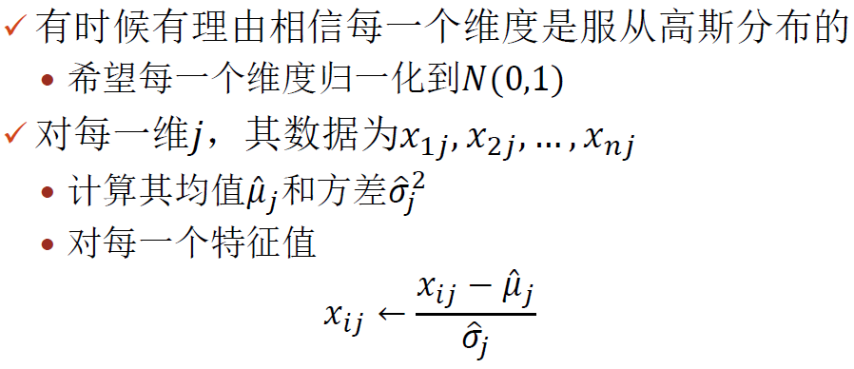
4. Robust Scaling
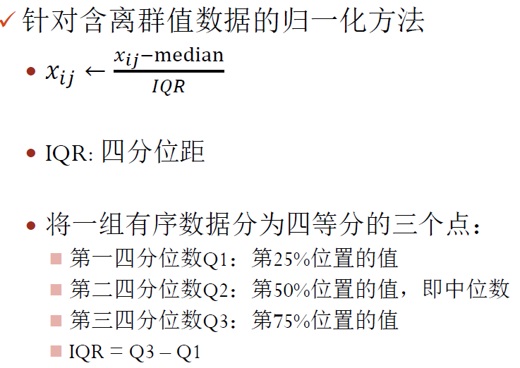
三、Fisher线性判别分析 FLD/LDA

